EC 2 UYGULAMA AŞAMALARI;

NAME AND TAGS ; İsimlendirelim

QUİCK START; Amazon linux 2

INSTANCE TYPE; t2micro

Key pair : buradan seçim yapıyoruz.(önceden oluşturulmuş olması lazım)

Security group ve launch wizard 2 de seçimlerimizi yapıyoruz.

metin içeren bir resim

Açıklama otomatik olarak oluşturuldu

NUMBER OF INSTANCES; (makine sayısı)

IAM role: Ec2-S3-Full-Access

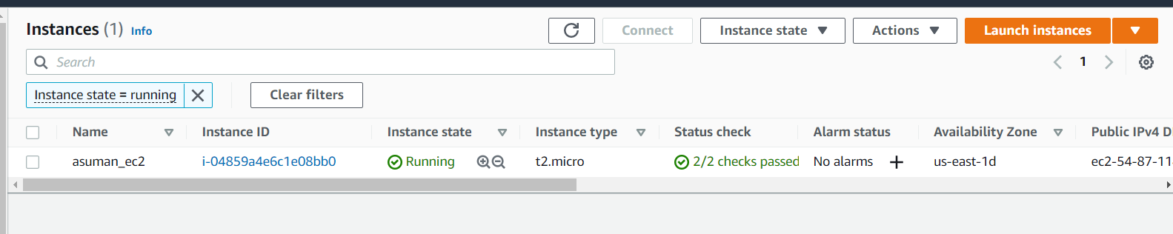

Launch intances dedik ve oluşturduk.

--------------------------------------------------------------------------------------------------------------------------------------

Buradan sonra bu kurduğumuz intances ı terminalden ulaşmaya çalışacağız.

56.video uygulamanın terminaldeki devamı.

Öncelikle key klasörüne gidelim.

Chmod 400 asuman.pem diyerek bu dosyaya yetki verdik.

Ip yi kopyaladık.

ssh -i asuman.pem ec2-user@makine ip si

burdan yes diyoruz. (resimdeki gibi)

Sudo su ile root izni aldık.

Eğer makineden çıkmak istersek exit yazıyoruz.

Ardından sudo yum update diyerek indirebiliriz, istersek bunu aws de sanal makineyi oluştururken advenges …. Kısmında komut olarak da yazabiliriz, oradan yaparsak burada update işlemi yapmaz.

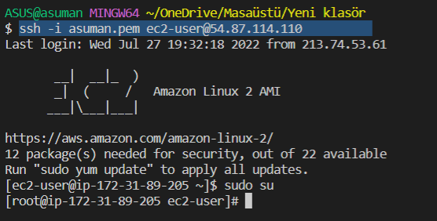

Amazon-linux-extras install nginx1.12

Diyerek nginx sunucu yazılımını yüklüyoruz.

Start nginx.service

Diyerek service başlatıyoruz.

Bilgisayar her açıldığında başlatılması için;

Chkconfig nginx on

Deriz.

Yüklemenin gerçekleştirilip gerçekleştirildiğimini anlamak için sunucu public ıp adresini Google yazıp kontrol edebiliriz.

Bizim sunucumuzdan gelip gelmediğini anlamak için ise terminal e dönüp vim editörü ile

vim /usr/share/nginx/html/index.html

buradan test page i değiştirdik ardından tekrar browser a gidip refresh edelim değiştiğini göreceğiz.

Konsola geri dönelim; intance settings den attach ıam role gelip

No role seçelim. Sonra terminale geri gidelim. Aws s3 ls dersek artık configure olmadığını söyler.

Bu role kısmı güvenlik için çok çok önemli.

Ardından bu web sitesini yeni kurduğumuz sanal makineye taşıyabiliriz.

56.video 15.dk.

Aws s3 cp s3://bucket adı/index.html .

Şeklinde ilerliyoruz.